Міністерство культури та інформаційної політики України
КЗВО «Дніпровська академія музики» ДОР

ПРИНЦИПИ ТРАКТУВАННЯ СКРИПКОВОЇ СОНАТИ
В ТВОРЧОСТІ М. БЕРЕЗОВСЬКОГО ТА М. СКОРИКА

Випускна кваліфікаційна робота
освітнього ступеню «Магістр»
Ковальова Якима Олександровича
кафедра оркестрових інструментів
науковий керівник:
кандидат мистецтвознавства, доцент
Рябцева Ірина Михайлівна

Дніпро – 2023
ЗМІСТ
ВСТУП ……………………………………………………………………………3
РОЗДІЛ I. СКРИПКОВА СОНАТА В МУЗИЧНІЙ ПРАКТИЦІ: ІСТОРИКО-ТЕОРИТИЧНИЙ АСПЕКТ …………………………….………6
1.1 Основні етапи розвитку жанру скрипкової сонати………….……6
1.2 Розвиток інструментального виконавства та жанру скрипкової сонати в українській музиці…………………………………………………..13
Висновки до Розділу І………………………………..………………..18
РОЗДІЛ II. СОНАТА ДЛЯ СКРИПКИ ТА ЧЕМБАЛО БЕРЕЗОВСЬКОГО М. С. В КОНТЕКСТІ БАРОЧНОЇ МУЗИЧНО-ЕСТЕТИЧНОЇ ПАРАДИГМИ…………………………….………………….19
2.1 Стильові та жанрові особливості творчості Березовського М. С……………………………………………………………...19
2.2 Соната для скрипки та чембало: жанрово-стильовий та виконавський аналіз.………………………………………………………...…..23
Висновки до Розділу ІІ…….………………………………………….31
РОЗДІЛ ІІІ. СОНАТА №2 ДЛЯ СКРИПКИ ТА ФОРТЕПІАНО СКОРИКА М. М. В КОНТЕКСТІ СТИЛЬОВОГО ПЛЮРАЛІЗМУ (НЕОКЛАСИКА, НЕОФОЛЬКЛОРИЗМ) ДРУГОЇ ПОЛОВИНИ ХХ СТОЛІТТЯ…………………………………………………………………32
3.1 Жанрово-стильова панорама творчості Скорика М. .…..………..32
3.2 Жанрове підґрунтя та виконавські проблеми Сонати для скрипки та фортепіано № 2 М. Скорика..……………………………………..…………37
Висновки до Розділу ІІІ………………………………...……………….49
ВИСНОВКИ.…………………………………………………………………….51
СПИСОК ЛІТЕРАТУРИ ТА ІНШИХ ДЖЕРЕЛ ІНФОРМАЦІЇ...……………………………………………………………...….54

ВСТУП

Актуальність дослідження. Сучасне життя зі своїм специфічним темпом та філософськими запитами ставить перед інструментальною музикою певні задачі. Для вирішення таких задач, особливо того, що стосується потреби нагального відгуку на емоційні переживання та відображення глибини внутрішнього світу людини, найбільш відповідними є жанри камерно-інструментальної музики. Ці жанри ще з давніх часів були й дотепер залишаються найбільш популярним плацдармом для композиторських та виконавських експериментів. Такі експерименти особливо ефективно знаходять реалізацію на ґрунті одного з найстаріших жанрів камерно-інструментальної музики – сонати для скрипки та клавіру.
Цей жанр майже не втрачав своєї популярності при пануванні будь-якого художнього напрямку ‒ від барочної до сучасної музики ‒ і був присутнім у творчому доробку більшості композиторів. Разом із тим, на відміну від жанру фортепіанної сонати, взірці якої глибоко вивчались та аналізувались, жанр камерно-інструментальної сонати в цілому, і сонати для скрипки та клавіру зокрема, почав привертати увагу музикознавців лише в останні десятиліття. До цього часу і курси з вивчення історії музики і наукові та публіцистичні роботи аналогічної тематики висвітлювали в основному лише найбільш видатні та популярні взірці жанру, такі як сонати Й. С. Баха, Й. Брамса, С. Франка та ін.
Таким чином, сонати для скрипки та клавіру українських композиторів донедавна залишались поза увагою дослідників. У ХХІ столітті тема камерно-інструментального ансамблю почала активно розвиватись та вивчатись. Зазначена проблематика представлена в роботах Антоновича Д. [3], Боровик І. [5], Варакути М.І. [6], Дикої Н.О. [11], Задерацький В. [12], Калениченко А. [19], Омельченко Т. [30], камерно-інструментальні сонати українських композиторів досліджували Андрієвська В. [2], Омельченко Т. [38], [39], [40], Суворовська Г. [37]. І, звісно, чільне місце серед об’єктів дослідження зайняли найвидатніші взірці української камерно-інструментальної сонати – твори М. Березовського та М. Скорика Дарміц О. [10], Кутасевич А. [28], Пилатюк І. [41], Шуміліна О. [47], [48], [49], [50].
Мета дослідження ‒ визначити специфіку каузального (традиційного) та іманентного (новаторського) в трактування жанрової моделі скрипкової сонати в творчості М. Березовського та М. Скорика.
Відповідно до мети, визначено наступні завдання:
- зазначити основні етапи розвитку жанру скрипкової сонати в європейській музиці від зародження до сьогодення;
- розглянути основні тенденції розвитку жанру скрипкової сонати у творчості українських композиторів від кінця XVIII ст. до початку XXI ст.;
- визначити стильові та жанрові особливості творчості Березовського М.С., місце інструментальних жанрів у його творчості;
- здійснити жанрово-стильовий та виконавський аналіз Сонати для скрипки та чембало М. Березовського;
- надати характеристику жанрової панорами творчості Скорика М.М.;
- здійснити жанрово-стильовий та виконавський аналіз Сонати для скрипки та фортепіано № 2 М. Скорика.
Об’єкт дослідження – скрипкова соната в історичній панорамі розвитку жанру.
Предмет дослідження – специфіка трактування жанрової моделі скрипкової сонати у творах двох різних стильових напрямків − бароко та модерну.
Матеріалом дослідження є Соната для скрипки і чембало М. Березовського та Соната для скрипки та фортепіано №2 М. Скорика.
У дослідженні автори роботи послуговувались такими методами, як історично-компаративний, біографічний та наративний метод, метод контент-аналізу, порівняння, узагальнення та абстрагування.
Апробація роботи: окремі положення роботи були представленні XVII Міжвузівській студентсько-аспірантській науково-практичної конференції «Музичний твір як інтенція художньо-виконавського мислення» 9 – 10 жовтня 2023 р.
Структура роботи. Робота складається зі вступу, основної частини (3 розділи по 2 підрозділи), висновків і списку використаних джерел, який включає 50 позицій. Обсяг роботи складає 58 сторінки.

РОЗДІЛ 1. СКРИПКОВА СОНАТА В МУЗИЧНІЙ ПРАКТИЦІ: ІСТРИКО-ТЕОРЕТИЧНИЙ АСПЕКТ

1.1 Основні етапи розвитку жанру скрипкової сонати

Скрипкова соната, як один із найбільш популярних жанрів інструментальної музики, представлена у творчості композиторів від доби раннього бароко до сучасності. Еволюційний шлях розвитку жанру відтворює своєю історією стильові особливості різних епох та різних національних шкіл.
Утвердження жанру інструментальної сонати сягає кінця XVI століття, коли терміном «соната» називали інструментальний твір, на противагу вокальним кантатам. Цілком історично закономірним видається те, що циклічні жанри, а серед них і соната, зародились в Італії. За століття до того ця країна була передовою в оперному мистецтві, а у XVII сторіччі стала величезною лабораторією ще й для інструментальної творчості [42]. Музиканти того часу постійно знаходились в пошуках прогресивних форм та жанрів. Саме в такій атмосфері започаткувались класичні жанри, що поступово набули досконалих пропорції змісту та форми.
За доби бароко церква відігравала все ще надзвичайно велику роль не лише в державних справах та побутовому житті, а й в мистецтві. Але світська музика завойовувала собі все більше і більше уваги та прихильності. В той же час в іншій площині музичних відносин проходила інтеграція народних мелодій та прийомів у професійну музику. Особливо це відчувалось у прийомах варіювання, які запозичувались з народної музики. Стрімко розширювалась географія поширення нового інструменту – чембало.
Але справжніми «королями та королевами» епохи стали струнні інструменти. На той час існування скрипки тривало вже близько 100 років. Та лише тепер вона повністю витіснила своїх предків – віоли та лютні, та піднесла італійську музику на хвилю популярності після тріумфу італійської опери.
Перемогу скрипки музикознавці аргументують необхідністю на той час «демократизації музики», «індивідуалізації окремого голосу на фоні середньовічного узагальнення», тощо [10]. Насправді ж композитори та виконавці просто не могли не віддати перевагу тому інструменту, звучання якого було тембрально яскравішим, гучнішим, а технічні можливості значно ширшими. А так, як поступово розпочався процес стабілізації гармонії як науки про співзвуччя, квінтовий стрій скрипки (на відміну від терцово-квартового строю віол) більше відповідав потребам нового звучання.
В цей же період скрипка стала виступати не лише як сольний, а ще й як ансамблевий інструмент. Розпочалося це з Венеції століттям раніше. Тут склалася перша скрипкова школа, вперше в професійну музику проникнув склад тріо, що був перейнятий з народної музики, ‒ дві скрипки та бас. Це надало імпульс для становлення і жанру тріо-сонати. У витоків цього жанру та скрипкового мистецтва в цілому на той стояли такі майстри, як Маріні, Нері, Легренці та інші.
Свій подальший розвиток скрипкове мистецтво та жанр сонати отримали в рамках Болонської школи, найбільш відомим представником якої був Джовані Батіста Віталі з Модени [42]. У творчості саме болонських майстрів сталося жанрове роздвоєння тріо-сонат та сольних сонат. Цими жанрами стали камерна соната (sonata da camera) та церковна соната (sonata da chiesa). Остання виконувалась по неділях під час церковних концертів із супроводом органу.
Музика цих сонат повинна була бути релігійно вивищеною та мати певну строгість та патос (пафос). Однак їх теми не були позбавлені ні гнучкості, ні широти діапазону, ні ритмічного розмаїття. Структура, драматургія та інші елементи жанру ще не усталились. Церковні сонати могли мати різну кількість частин (зазвичай більше 3), але вже був наявний принцип контрасту: рухливі поліфонічні частини чергувались із повільними з гомофонно-гармонічним складом. У музиці сонат композитори зображали зовсім різні сторони життя. Це був час Просвітництва і митці намагались відтворити буття в усіх його аспектах.
Камерна соната, її ж часто називали партитою (від іт. Partia – частина), несла в собі менш філософські навантажений зміст. По суті, це була послідовність коротких п’єс із переважно гомофонним складом та побутовими сюжетами. Ще не було якогось елементу, що із сенсом об’єднував би всі частини партити. Спільною була лише тональність всіх частин. Тут теж вже проявився принцип контрасту: швидкі темпи чергувались із повільними, парні розміри – із непарними, тощо. Усталився обов’язкова жанрова належність частин. Кожна партита починалась алемандою, потім йшла куранта, і завершувалось все сарабандою та жигою. До цих частин могли додаватись і інші жанри (наприклад, форлана, павана, пасакалья, прелюдія, арія), але чотири основні п’єси були обов’язковими. Всі ці п’єси в основному мали двочастинну форму.
Обидва типи сонат писались як для сольної скрипки, так і для тріо, в якому партія basso continuo виконувалась клавесином. Різниця полягала лише в тому, що камерні сонати були виключно світським жанром, що не був пов’язаний із християнським змістом.
Одним із найбільш відомих скрипалів, які писали в жанрі сонати, був Арканджело Кореллі (1653‒1713). Його опуси сонат для струнного тріо з органом – найбільш монументальні твори автора. До них належать 2 опуси церковних сонат (по 12 сонат, 1681 та 1689), 2 опуси камерних сонат (по 12 сонат, 1685 та 1694), 11 сонат та варіації La Follia для скрипки з клавесином (1700). Варто відзначити, що так звані церковні сонати були так названі музикознавцями наступних століть [42]. Сам автор їх так не називав, до того ж вони мали цілком світський зміст. Це був перший крок відриву сонати від церкви. Другим кроком стала заміна супроводу органу клавесином. Так скрипкова соната перестала бути da chiesa.
Після себе А. Кореллі залишив велику плеяду послідовників. Серед них був Джузеппе Тартіні (1692‒1770), який згодом започаткував свою школу. Його скрипкові сонати теж зайняли гідне місце в тогочасному скрипковому репертуарі. Він тяжів до програмності, що відчувається у двох його найбільш відомих сонатах – «Покинута Дідона» та «Диявольскі трелі».
Венеція весь цей час намагалась не здавати позицій у музичній сфері. Все ще процвітала венеціанська опера. Там же жив і один з найвідоміших композиторів всіх часів на прізвисько «рудий священник» ‒ Антоніо Вівальді (бл. 1680‒1741). Він ще більше, ніж Дж. Тартіні, використовував у своїй творчості програмність. Окрім всім відомих концертів «Пори року» його перу належать цикли з такими назвами як «Підозра», «Занепокоєння», «Буря на морі», тощо.
При створенні сонат композитор був більш стриманим щодо їх програмних назв. Тим не менш, поряд із «безіменними» сонатами А. Вівальді (яких налічується близько 16-ти), є цикл із 12-ти «Манчестерських» сонат. Писав він також і у жанрі тріо-сонати. Їх у його творчому доробку налічується 24 (2 опуси по 12 сонат).
У жанрі сонати творили також і не менш відомі послідовники великих майстрів. Наприклад, Франческо Верачіні (1690‒1768) написав два цикли сонат для скрипки та basso continuo (всього 24 сонати) та 12 тріо-сонат. П’єтро Локателлі (1695‒1764) створив щонайменше 8 опусів по 12 сонат для скрипки та basso continuo в кожному та стільки ж тріо-сонат.
У той самий час, як розцвітало південе музичне мистецтво, на іншому кінці Європи, у Німеччині, писали історію музики два «титани» епохи бароко – Георг Фрідріх Гендель (1685‒1759) та Йоган Себастьян Бах (1685‒1750).
Основною рисою музичного стилю Г. Ф. Генделя є його мелодійна обдарованість. Це відобразилось і в його сонатах для камерних ансамблів. Вони почали з’являтись в його творчості вже в зрілий період його життя, у Лондоні в 30-40х роках. Це перш за все 15 сольних сонат для скрипки (або гобоя) та basso continuo. Ці сонати за формою нагадували сонати da chiesa. Музикознавці визнають, що в цьому опусі відчувається сильний вплив на композитора сонат А. Кореллі.
Більш індивідуальними видаються його тріо-сонати для двох скрипок (або гобоїв, або флейт) та B.C. (basso continuo). Вони об’єднані в два цикли – ор.2 (9 сонат) та ор.5 (7 сонат). При цьому, перші сонати за жанровими ознаками стоять ближче до церковних сонат, в той час, як сонати з другого опусу є скоріш танцювально-сюїтними циклами.
Геній Й. С. Баха торкнувся кожного існуючого на той час жанру, окрім опери. І жоден із цих жанрів не лишився незмінним після творчості композитора. Окрім 6 сонат для скрипки та клавіру, об’єднаних в один опус, двох позаопусних сонат для скрипки та клавіру, та 4 сонат для скрипки та B.C. (basso continuo), найбільш відомим твором в цьому жанрі є його «цикл циклів» - 6 сонат та партит для скрипки соло.
На прикладі цього опусу можна прослідкувати «характерну» різницю між церковними та камерними сонатами (у збірці – партити) того часу. Тональні плани, структура, форми, жанрові позначення чітко вивірені та доведені до ідеалу. Трактування сонати da chiesa у Й. С. Баха має відмінну від італійських взірців експресію та стиль. Лише А. Кореллі інколи наближувався до такої потужності звучання. Повільні частини на початку частин більш схожі на медитативні монологи або роздуми. Якщо у А. Кореллі в сольних сонатах були натяки на імітаційну поліфонію, то Й. С. Бах пішов далі. Спираючись на італійську школу та старонімецьку скрипкову техніку, він створив фугу для сольної скрипки без супроводу та ввів її в сонатний цикл.
Вже наступні десятиліття показали, що музичне суспільство обрало для відображення тогочасного світогляду симфонізм. Виникнення нових ідей спровокувало появу нових образів, форм та жанрів. На відміну від попереднього століття, у XVIII ст. центризм навколо церкви у музичному житті слабшає. З’являється вільна музична практика, що гарно впливає на розвиток сольної інструментальної, ансамблевої та симфонічної музики. Все ще мала місце нероздільність виконавської та композиторської практики [42].
Якщо на початку розвитку інструментального мистецтва різниці між ансамблевою та оркестровою музикою майже не було, то в епоху Класицизму склад колективів різко диференціюється, що продукує формування таких інструментальних жанрів як тріо, квартет, симфонія, концерт, а також соната.
Взагалі, формування сонатно-симфонічного циклу стало переломним моментом в історії музики. Усталився його склад: сонатне allegro, повільна частина (або ліричний центр), менует (був присутнім лише в 4-частинних циклах), швидкий фінал (зазвичай, рондо).
Концентрацією музичного та драматургічного сенсу була саме перша частина. Вона – це квінтесенція конфлікту всього циклу. Така роль першої частини стала можливою через сепарацію, тональний контраст та різні шляхи розвитку двох партій – головної та побічної. Усталилась і форма частини, яка згодом отримала і характерну назву – сонатна (експозиція партій, їх розробка та реприза).
Принцип контрасту, як основа драматургії сонатного циклу, зберігався не лише між партіями, а й між частинами. Друга частина була не лише центром спокою та роздумів, а й композиторським засобом, роль якого полягала в контрастному виділені крайніх частин.
І, нарешті, фінал, який часто мав народно-жанрові витоки, підсумовував та вирішував конфлікт, закладений першою частиною.
Велику роль в становленні сонатного циклу на початку Класичної епохи зіграли композитори та виконавці Мангеймської школи [10]. Серед них було багато вихідців з Чехії. Це такі відомі скрипалі, капельмейстери та композитори, як Ян Вацлав Антонін Стаміц (1717-1757) та Франтішек Ксавер Ріхтер (1709-1789). Вони писали багато симфоній, розвиваючи та доводячи їх до звичного нам «класичного» вигляду. Всі їх надбання у цій сфері закономірно переходили до жанру інструментальної сонати.
У їх творчості навіть склались славнозвісні «мангеймські зітхання» (таку назву вони отримали значно пізніше). Це низхідні секундові інтонації, що були заліговані, а другий з них був значно «слабший» за перший (динамічно та ритмічно). Згодом ці «зітхання» активно перейняли як композитори-класики (наприклад, В. А. Моцарт), так і пізніше композитори-романтики. І хоча творчість композиторів мангеймської школи затьмарили їх сучасники з Віденської класичної школи, надбання чехів значно прискорили та вдосконалили розвиток сонатно-симфонічного циклу.
Композитори вищезгаданої Віденської школи остаточно завершили його формування. Окрім усталення «класичних» форм та принципів написання сонат, кожен композитор зробив певний внесок у бібліотеку скрипкових сонат.
Наприклад, Йозеф Гайдн (1732‒1809) вивів співвідношення партій в камерних сонатах на новий рівень. Це вже не сольна скрипка з акомпанементом, а рівноправний ансамбль двох інструментів. Це відкрило нові можливості для даного жанру, в тому числі і в плані фактури. Звільнення від ролі лише акомпанементу значно урізноманітнило її як у клавіра, так і у скрипки, яка відтепер могла супроводжувати тему. Втім, роль клавіру, як гармонічної та ритмічної основи, все ще залишається. Те ж саме спостерігається далі і в сонатах В. А. Моцарта. Йому належить створення 42 скрипкових сонати.
На межі двох епох – Класицизму та Романтизму – стоїть постать видатного Людвіга ван Бетховена (1770‒1827). Його видатний геній, безумовно, залишив вагомий вплив і на камерно-інструментальні жанри. Його спосіб мислення та життєва філософія логічно тяжіли до сонатних жанрів. Майже всі ідеї, які композитор втілював в своїх сонатах, були запозичені у його попередників з епохи Класицизму. Якщо в їх творчості цей жанр пройшов етап кристалізації та формування, то у Бетховена відбулась кульмінація їх еволюційного шляху. Форма сонати стала настільки зручною для композитора, що Бетховен розгорнув великий плацдарм для експериментування в рамках цього жанру. Принципами сонатності позначені його твори різних жанрів. Доказом цього є контрастні теми в рамках драматургії одного твору, конфлікти, що виражені передусім в виборі ладу та тональності, безперервності в розробці тем.
Геній композитора залишив нащадкам десять сонат для скрипки та фортепіано. Найбільш популярними з них стала Соната № 4 a-moll ор. 23 (1800), яка ще має назву «Весіння», та Соната № 9 a-moll ор. 47 (1802‒1803), якій наступники композитора дали назву «Крейцерова», як одній із технічно найскладніших сонат того часу.
ХІХ століття в цілому характеризується пануванням філософії та естетики Романтизму. Наступником ідей Бетховена в рамках камерно-інструментальної музики в цей період став Франц Шуберт (1797‒1828). Його сонати для скрипки та фортепіано, як і в його ідейного покровителя, стали одними з найпопулярніших серед виконавців. Всього їх було написано чотири – три сонати з ор. 137 (Ре мажор, ля мінор, соль мінор) та Сонатіна для скрипки та фортепіано ля мінор ор. 162.
У той же час, в цьому жанрі з’явились твори Фелікса Мендельсона (Соната для скрипки та фортепіано Фа мажор та Соната для скрипки та фортепіано фа мінор ор. 4), К. Вебера (6 сонат ор. 10), Г. Доніцетті (Соната для скрипки та фортепіано Фа мажор).
Справжні перлини серед сонат для скрипки та фортепіано подарували світу композитори пізнього романтизму. Це три сонати Й. Брамса (Соль мажор, Ля мажор та ре мінор), Р. Шумана (ля мінор ор. 105, ре мінор ор. 121, ля мінор), дві сонати Г. Форе (Ля мажор ор. 13, мі мінор ор. 108) та соната С. Франка (Ля мажор ор. 8). Саме соната останнього є найвідомішим твором композитора. Соната запам’ятовується слухачеві своєю колоритною образністю, в якій панівне місце займає пасторальність. У композитора досить впізнавана композиторська мова, яка саме в цій сонаті виявляється в постійному використанні нонакордів при створенні «окличних» інтонацій вже від самого початку першої частини сонати. Потім ці оклики зустрічаються й у побічній партії ІІ частини та в початковому речитативі ІІІ частини.
Не можна оминути увагою також і скрипкові сонати Й. Брамса. Серед всіх існуючих на даний момент сонат для скрипки та фортепіано, ці сонати були й залишаються вершиною жанру – найбільш популярними взірцями сонат, що вимагають від виконавців найбільшої майстерності. Кожна з них глибоко індивідуальна. Соната №1 є надзвичайно поетичною, з безперервним розвитком, що відзначається плинністю та стриманістю. Крізь плин музичної фактури проглядають образи природи. Соната № 2 більш весела. Вона має пісенну жанрову основу. ІІ частина сонати наводить на думку про інтонаційну близькість до музики Е. Гріга. Цей твір можна було би навіть сміливо назвати сонатиною через її лаконічність та відсутність великого розвитку.
Соната № 3 найбільш драматична. Це квінтесенція романтичних драматичних образів епохи, перегукується з брамсівською Сонатою для віолончелі та фортепіано № 2. Теми сонати є найбільш популярними. І головна, і побічна теми не є особливо контрастними одна до одної, але вони мають надзвичайно збуджений характер, що виливається в не менш драматичну розробку. «Родзинкою» частини є 46 тактів органного пункту, що призводить до «фальшивої» репризи.
Окрім цих, дійсно величних взірців, в цей період були створені також і сонати К. Сен-Санса (ре-мінор ор.75 та Мі-бемоль мажор ор.102), Е. Гріга (Фа-мажор ор.8, Соль-мажор ор.13, до-мінор ор.45), А. Дворжака, Я. Сібеліуса, К. Нільсена, З. Фібіха, Е. Елагара та інших.
При цьому, сонати Е. Гріга є одними з найкращих творів, що взагалі створив композитор. Вони мають дуже різноманітний зміст. Соната №1 має в цілому досить ідилічний характер і визначені жанрові впливи. Соната №2 є найбільш цілісним і змістовним твором. В музиці сонати теж яскраво проявляються народно-національні елементи. Соната №3 має навпаки трагічний характер. Вона за манерою композиторської мови стоїть ближче до класичних, ніж до романтичних сонат. Незвичним в цій сонаті є також і основна мелодія ІІ частини сонати, що займає аж 46 тактів.
Стик століть ознаменувався активізацією творчих пошуків та збільшенням художніх течій та напрямків. Майже кожен із них має в своєму репертуарі приклади сонат для скрипки та фортепіано.
Вдатний представник імпресіонізму К. Дебюссі (1862‒1918) не виказував особливого інтересу до камерно-інструментальних жанрів. Тим не менш, його перу все ж належить одна Соната для скрипки та фортепіано.
Його наступник М. Равель (1875‒1937) теж створив два взірця цього жанру. У цих творах відчуваються риси лінеаризму. Композитор навіть застосовував у них джазові ритмоінтонації.
Одна з найбільш поширених тенденцій Неокласицизму залишила по собі велике розмаїття прикладів сонат для скрипки та фортепіано: сонати Вілла-Лобоса, три сонати Б. Бартока, чотири сонати П. Гіндеміта. Всі вони були надзвичайно самобутніми та характерними.
Зовсім не писали сонат для такого складу композитора-експерсіоністи.

1.2 Розвиток інструментального виконавства та жанру скрипкової сонати в українській музиці

Професійна інструментальна музика, на відміну від вокально-хорової, розвивалась на теренах України із значним запізненням. Окрім історичних факторів, які впливали на це, також були фактори релігійні. Православ’я, що сповідувалось більшістю населення, на відміну від європейського католицизму та протестантизму, забороняло будь-яке звучання в стінах релігійних споруд, окрім людського голосу. А так як в Україні, як і в більшості Західного світу, церква керувала значною кількістю аспектів життя, розвиток професійної інструментальної музики цілковито залежав від зовнішніх чинників. Музиканти привозили набуті знання з-за кордону або переймали їх від західно-європейських музикантів, які працювали тут за контрактом. Цей культурний обмін працював на в обидві сторони, про що свідчать ознаки українських народних танців у творах західно-європейських композиторів: Органна Табулатура Яна з Любліна (1540) та танок Б. Пенкеля (помер в 1670) [40].
Розвиток професійної інструментальної музики активізувався після XIV сторіччя. Хоча на той момент професійна музика існувала майже невідривно від народної творчості. Доказом цього є те, що відомий у Польщі та за її межами лютніст Альберт Людограй (1550‒1619) в юності був відомий під ім’ям бандуриста Войташка [40].
Тому не дивно, що в той час, коли в Західній Європі вже майже зародились сонатні цикли, на українських землях популярністю користувались в основному танцювальні інструментальні твори з народно-побутовим корінням. Найбільше таких творів збереглися в рукописному збірнику XVII століття, знайденому в 1962 році польським музикознавцем Єжи Голосом. Окрім того, що цей рукопис підтверджує ще недостатню сепарацію церковної музики від світської (церковні та танцювальні твори містились у збірці в перемішаному порядку), він вже є доказом того, що фахове виконавство на інструментах було досить розвинене.
До кінця XVII сторіччя зв’язки українського музичного мистецтва з європейським значно розширились, що вплинуло на опанування композиційних технік, науки про поліфонію, мажорно-мінорну систему. До того ж, у другій половині цього століття з’явились нові можливості для розвитку інструментальної музики – музичні цехи, оркестри та інструментальні ансамблі («канелії») при міських магістратах, у садибах поміщиків та навчальних учбових закладах [15].
У XVIII столітті розвиток інструментальної музики значно активізувався завдяки творчості таких композиторів, як М. Березовський та Д. Бортнянський. Обидва композитори мали достатньо контактів з західним світом, щоб перейняти у його митців найкращі традиції, а специфіка їх життя та роботи спонукала їх до написання саме камерної (домашньої) музики. Тому вони не могли оминути увагою жанр, який «розквітнув» саме в той період у країнах Європи – сонату. Перу Д. Бортнянського належать 2 Сонати для чембало та скрипки obligato, Соната для чембало і скрипки ad libitum. У цих творах провідна роль належить клавіру, що відображено і в їх назвах. Стиль сонат композитора дуже близький до музики синів Й. С. Баха, а також відчувається значний вплив творчості В. А. Моцарта. Це виражається у зрозумілій гармонічній мові та чіткій фактурі. Музикознавці ставлять сонати Д. Бортнянського в один ряд із музикою Д. Чимарози, К. Ф. Баха та Й. Ф. Баха, спираючись на їх художню цінність.
Камерно-інструментальна музика ХІХ століття характеризується стилістичним розмаїттям. У першій половині професійні композитори та композитори-аматори ще послуговувались надбаннями європейських класиків, а вже від 60-х років на них почали впливати романтичні тенденції. Значною постаттю в цей час був Микола Лисенко, який став основоположником жанру циклічної інструментальної сонати бетховенського типу в українській музики. І хоч він не написав жодної сонати для скрипки та фортепіано, його композиційні принципи активно використовувались його наступниками [17].
На стику ХІХ‒ХХ століть увагу композиторів привернули більш багаточисельні склади ансамблів. Тому початок ХХ століття подарував велику кількість тріо та квартетів, але дуети були репрезентовані в основному сонатами для скрипки або віолончелі та фортепіано в малій кількості [19]. Наприклад, 2 скрипкові сонати написав Ф. Якименко (ор.32 №1 – 1905 р., ор.38 №2 – 1908 р.). Перша соната присвячена відомому бельгійському скрипалю та композитору Ежену Ізаї. Ця соната є класичною за формою, але цілком романтичною за змістом. Її особливістю є прозорість та чіткість фактури.
У період між двома світовими війнами у камерно-інструментальній музиці в цілому та у жанрі скрипкової сонати, зокрема, існувала тенденція до розширення емоційно-образного діапазону. Життя навколо композиторів стрімко змінювалось, і це знаходило відображення в музиці. Композитори за короткий проміжок часу опановували новаторські композиторські техніки [40].
Скрипкові сонати в цей час створили Г. Таранов («На смерть друга» 1921), В. Золотарьов (1922), М. Рахліс (1923), В. Барвінський (1925, ноти скрипкової сонати було втрачено), Л. Ревуцький (1926, ноти втрачено), Б. Лятошинський (1926), М. Коляда (1927), В. Косенко (1927), Л. Гуров (1928), М. Вілінський (1928), І. Кишко (1930). Найбільшою художньою цінністю серед них виділяються сонати М. Коляди, В. Косенка та Б. Лятошинського.
Соната останнього вирізняється хроматичним напруженням, ламаною мелодикою, політональністю та пантональністю гармонії. Ритм сонати досить розмаїтий. Нетиповою є також і структура циклу – вона не періодична та має імпровізаційні епізоди. Композитор знаходився у пошуках психологічно-експресивного стилю. Головною ідеєю твору є ствердження позитивних ідеалів під час боротьби. Велику роль композитор відвів розробці. Самі теми сонати мають наскрізних розвиток та набувають активного переінтонування. Ця соната досить добре запам’ятовується завдяки насиченості тематизму – майже кожен елемент фактури містить елементи теми.
Соната М. Коляди значно відрізняється від сонати Б. Лятошинського, хоча й і близька їй за імпровізаційністю та наскрізним тематичним розвитком. Однак М. Коляда поєднав сучасні виражальні засоби із українським фольклором. У сонаті немає прямих цитат народних мелодій, лише стилізація під них. Також у музиці відчувається вплив композиторських надбань французьких імпресіоністів. Головною відмінністю сонати М. Коляди є панування діатонічної трихордовості в головній партій І частини.
Від 30-х років активність роботи з камерно-інструментальними жанрами в українській музиці значно впала. Увага композиторів була звернена до більш масштабних жанрів – симфоній , вокальних жанрів – пісень, романсів, а також музично-театральних жанрів – опери, балету. Втім, їх розвиток не припинився. На зміну скрипковій сонаті прийшов нетиповий дотепер жанр поеми для скрипки та фортепіано [37]. Їх написали М. Коляда (1935), Г. Жуковський (1939), Л. Спасокукоцький (1940), Ю. Макаревич (1940) та інші.
Політика коренізації (а на теренах України – українізації) призвела до того, що було створено багато циклів на українські мелодії (Р. Сімович, М. Гозенпуд, О. Чишко, Н. Лапинський).
За останні роки найбільш визначні твори в цьому жанрі написав Мирослав Скорик. У його творчому доробку є дві сонати для скрипки та фортепіано, написані у 1963 та 1991 роках.

Висновки до І розділу
Жанр сонати для скрипки та фортепіано (клавіру) існує майже так само довго, як найбільш розповсюдженні інструментальні жанри симфонії та концерту. Вони мають спільні витоки та принципи розвитку. Ці циклічні жанри народились в епоху раннього бароко з церковної хорової музики. Вже тоді вони відокремились одне від одного, тим не менш, продовжуючи свій розвиток за більш-менш схожими сценаріями. Жанр сонати для скрипки та фортепіано кристалізувався в епоху Класицизму та досяг своєї вершини у творчості Л. ван Бетховена у вигляді його десяти сонат.
На теренах України жанр сонати для скрипки та фортепіано зазнав активного розвитку лише в ХІХ столітті, маючи у своєму доробку лише сонати М. Березовського та М. Бортнянського. Найбільш популярними українськими сонатами для скрипки та фортепіано стали взірці композиторів переважно ХХ століття, до яких відносяться скрипкові сонати Б. Лятошинського, В. Косенка та М. Скорика.

РОЗДІЛ 2.
СОНАТА ДЛЯ СКРИПКИ ТА ЧЕМБАЛО БЕРЕЗОВСЬКОГО М.С. В КОНТЕКСТІ БАРОЧНОЇ МУЗИЧНО-ЕСТЕТИЧНОЇ ПАРАДИГМИ

2.1 Стильові та жанрові особливості творчості Березовського М.С.

Максим Созонтович Березовський є відомим українським композитором епохи Класицизму. Його слава передусім обумовлена його хоровою творчістю (найбільш відомими є його хорові концерти). Він також є автором першої в Україні симфонії. А в контексті загальноєвропейської музики він є визнаним класиком. Але передусім він виступив як творець і реформатор національної української духовної музики, будучи в той же час «одним із перших «універсальних» музичних геніїв у Східній Європі» [24, 169].
Відомостей про життя композитора збереглося недостатньо для вибудови повноцінної картини його життя. Тому історія його творчості з часом обросла багатьма непідтвердженими міфами. Серед загальновідомих «фактів» з його життя документально підтвердженим є лише факт навчання М. Березовського композиторській майстерності в Італії. Наразі українськими музикознавцями ведеться робота щодо розвінчання міфу про неможливість отримати роботу композитором після повернення з навчання та його самогубства [39].
Творчість М. Березовського не є виключенням серед загальноєвропейських тенденцій свого часу – композитор переосмислює традиції минулого, відповідає на запити своєї сучасності та залишає простір для пошуків у майбутньому. Хоч композитор і жив під час зміни епохи Бароко на Класицизм, за основними тенденціями в ній можна зробити висновок, що він належав все ж більше до композиторів епохи Класицизму.
Саме в хоровій творчості композитор знайшов найкомфортнішу для себе нішу творчості і саме в хорових творах якомога яскравіше відображено стиль М. Березовського. Його діяльність розквітла на зламі епох. На час його життя припав поступовий відхід в минуле давньої традиції партесного співу. Натомість відбувався процес формування класичного хорового концерту.
До нас дійшли відомості про 46 хорових концертів композитора, з яких 4 партитури не збереглися, а 9 – ніколи не друкувались до нашого часу. Найбільш популярними з них є концерти «Не отвержи мене во время старости» та «Господь, воцарися».
У музиці його хорових концертів переважають позитивні образи, піднесений настрій. Трапляється і заглиблення в себе, сум, але він швидкоплинний. Композитор постійно співставляє звучання окремих голосів і хорового tutti в неочікуваних комбінаціях.
Так само неочікуваними і непередбачуваними для того часу виявляється і вибір гармоній композитором. Дослідниця творчості М. Березовського зазначає, що у композитора спостерігається нестійка ладовість: «…постійне омажорення та омінорення акордів» [40]. О. Шуміліна підкреслює, що вкраплення з іншого ладу виглядають, як «плями світла або темряви на тлі загального музичного полотна» [Там само].
За спостереженням О. Шуміліної, композитор також часто використовує відхилення та модуляції [40]. Дослідниця зауважує, що нерідко в його музиці трапляються співставлення, але частіше М. Березовський лише «натякає» на можливі зміни тональності та ладу, але не втілює їх в життя [Там само]. Не може не погодитись із дослідницею, що це має досить сильний драматургічний ефект, адже подібні явища постійно тримають слухача в напрузі.
Структура творів М. Березовського завжди логічна та чітко сформована. Вона має виразну архітектоніку. Принцип контрастності втілюється у сфері метру, ритмічних структур, у темпах та характерах музики.
Більш повне уявлення про стиль композитора дозволяє сформувати дослідження не лише духовної хорової творчості композитора, а й світської твори. Так, відомі на сьогодні світські твори композитора постають у наукових спостереженнях М. Варакути [6], Л. Кияновської [22], А. Кутасевича [28], Л. Івченко [18], а також О. Шуміліної [49]. Тут теж далось взнати те, що композитор жив і працював на стику епох. Його творчість просякнута як принципами барокового типу художнього мислення, так і більш сучасного М. Березовському класицистичного типу. Ці два типи мислення досить органічно поєднуються в одній особі композитора.
Ще більш органічно в рамках мислення композитора поєднуються як музичні елементи національного походження так і засвоєні під час навчання в Італії (у падре Мартіні) особливості інших музичних шкіл. При цьому саме інструментальні світські твори виявляють меншу близькість до української національної культури у порівнянні з духовними хоровими. Не дарма його ім’я було записано серед випускників Болонської академії поряд з В. А. Моцартом. Воно опинилось там насамперед завдяки гарному опануванню М. Березовським композиторської майстерності, що проявлялась у розмаїтій вишуканій палітрі музично-виразових засобів.
Раніше серед музикознавців панувала думка про М. Березовського як про виключно церковного композитора, якому ледь не випадково випало писати світську музику. Однак факти з життя композитора, що підтверджені документально, дають підстави говорити про М. Березовського, як і про цілком світського музичного діяча. Він був і оперним співаком (1758‒1765), і оркестрантом (1766‒1773) і театральним композитором (1774‒1777). Тому він добре знав світську музику «із середини» ‒ не лише як композитор, а і як виконавець.
Наразі серед інструментальних творів стовідсоткове авторство М. Березовського, що чітко зафіксовано в нотних джерелах, лише два – це Соната для скрипки та чембало До мажор і Симфонія До мажор.
О. Шуміліна підкреслює: «Безумовним особистим проривом композитора у засвоєнні тогочасної сонатної форми є інтонаційно-тематичне наповнення структурного каркасу добре відомої композиційної схеми, воно вже не пов'язане з узагальненим поліфонічним викладом» [40]. Таким чином, різноаспектні дослідження сучасних українських науковців аргументовано доводять той факт, що композитор у своїх світських творах вже поступово переходив до гомофонно-гармонічної фактури, тематизм його творів зазнавав впливу популярних тацювальних та пісенних жанрів, окремий мелодичний голос набував основного значення в інтонаційному втіленні звукообразу.

2.2 Соната для скрипки та чембало: жанрово-стильовий та виконавський аналізи

Як вже зазначалось раніше, Соната для скрипки та чембало До мажор є однією з двох стовідсотково підтверджених творів, що належать перу М. Березовського. Єдине джерело її нотного тексту є рукопис італійського походження, що датований 1772-м роком. Рукопис перебував у приватному архіві італійської знаті Доріо Памфілі в Римі. Наразі він зберігається у фондах Національної бібліотеки в Парижі. Теперішнє місцезнаходження рукопису пов’язують із наполеонівськими війнами, під час яких французька армія, захопивши північ Італії, вивезла з тих територій багато культурних цінностей.
На титульному аркуші є багато відомостей. Серед них: назва (Sonata per Violino e Cimbalo), ім’я та прізвище композитора (del signore Massimo Beresowskoy), зазначено підданство (russo), звання (Academico Filarmonico) та офіційний статус (al Servizio di S. M. L’Imperatrice di tutti Le Russie). Рік і місто рукопису зазначено « Pisa, 1772» (Додаток 1).
Рукопис сонати знайшов український музикознавець та композитор Василь Витвицький. Після Другої світової війни він емігрував на Захід. 1974 року у США він видав монографію про М. Березовського, де було зазначено місце збереження рукопису. В цій монографії автор спробував дати оцінку джерелу та провести аналіз самого твору. В. Витвицький порівняв рукопис Сонати з екзаменаційною роботою композитора на звання академіка Болонської філармонічної академії 1771 року. Завдяки цьому порівнянню було визначено, що рукопис сонати був виготовлений переписувачем.
Вперше соната була опублікована в 1983 році в Києві композитором та музикознавцем Михайлом Степаненком. Йому ж належить розшифровка та редакція тексту. Після публікації статті М. Степаненка про Сонату в московському всесоюзному журналі (1984) твір увійшов до репертуару виконавців, його почали включати до навчальних програм з вивчення історії музики.
Соната М. Березовського ж наразі першим відомим циклічним твором інструментальної музики на теренах Східної Європи.
І Соната, і Симфонія є доказами того, що композитор всотував тенденції Класицистичної епохи, накладаючи їх на вже усталені традиції епохи Бароко. Їх ще не можна вважати класичними, але вони вже точно не є старовинними. Перші частини цих творів мають ознаки старовинної сонатної форми. Вони якраз є перехідним етапом між цими двома епохами. Її не можна аналізувати як класичне сонатне allegro, бо в такому випадку втрачається специфіка структури композиції. Ця сонатна форма ще зберігає тісний зв’язок зі старовинною двочастинною формою.

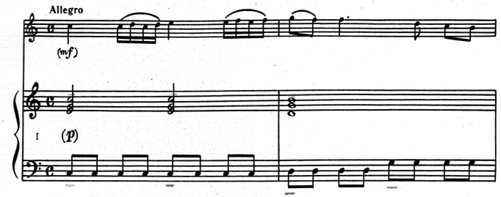
Приклад №1. М. Березовський. Соната для скрипки та чембало.
І частина. Основна тема:

Основна тема першої частини Сонати написана в формі періоду, що повторюється за наступним тональним планом (T‒D/ D‒T). Така логіка тонального плану відповідає співставленню двох тем в сонатній експозиції (тем головної та побічної партій), але в даному разі сама тема інтонаційно принципово не змінюється, а змінюється лише її тональність у другому проведенні та незначні інтонаційно-ритмічні варіанти окремих елементів теми. Таким чином, два проведення теми створюють своєрідні два розділи (що відповідає двочастинній формі, характерної для старовинної сонати). У цих розділах панує дзеркальний тональний план (T‒D/ D‒T). Тональність наприкінці кожного розділу (домінантна наприкінці першого, основна наприкінці другого) закріплюється каденціями. Більше внутрішніх каденцій в розділах немає, що, в свою чергу, відповідає тенденціям старовинної двочастинної форми, в якій періоди розгортались «неподільно».
В старовинній сонатній формі М. Березовського вже починає формуватись і логіка тематичного розвитку. Поява нової тональності супроводжується і появою нових інтонаційних та тематичних елементів.

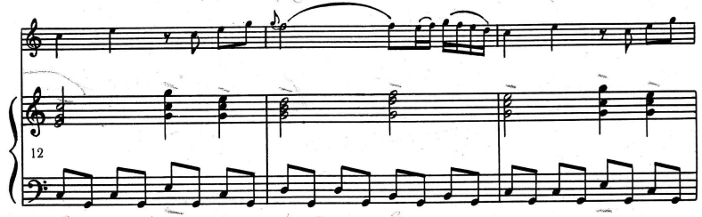
Приклад №2. М. Березовський. Соната для скрипки та чембало.
І частина. Прообраз П.П.:

На початку другого розділу, в тональності домінанти, основна тема викладається не в точності, як на початку, тут з’являються нові варіаційні елементи, що надає підстави визначити її як «зону» побічної партії.
Питома вага обох розділів не є рівнозначно. Через свій характер з елементами розробки, другий розділ повніший за перший, хоча за тривалістю вони майже рівні (40 та 41 такт відповідно). Таким чином, окрім тонального співставлення, відбувається ще й співставлення повного та розширеного викладу матеріалу.
У другому розділі панує розмитість форми та тональності, відсутність структурних меж. Друга тема – прообраз побічної теми класичної сонатної форми – викладається навпаки без змін, але стає більш структурованою. В першу чергу, це обумовлюється тим, що вона нарешті звучить в основній тональності:

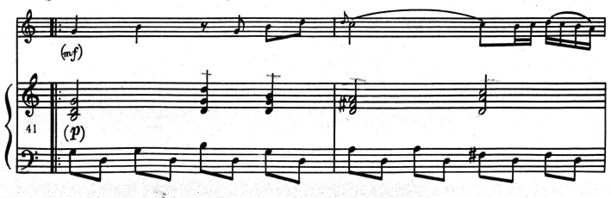
Приклад №3. М. Березовський. Соната для скрипки та чембало.
І частина. Початок ІІ розділу:

Тому при аналізі як Сонати, так, як і Симфонії М. Березовського, недоречно говорити про «маленьку розробку» та репризу. Це скоріш експозиційний та репризний розділи форми (таблиця):

Експозиційний розділ |  | Репризний розділ
T | D | D | T
І тема | ІІ тема | І тема з характером розвитку основних інтонацій | скорочений виклад І теми | ІІ тема

При цьому першу частину Сонати для скрипки та чембало можна назвати монотематичною, бо між так званими І та ІІ темами немає яскравого контрасту ні в інтонаціях, ні в образності та характері. ІІ тема виглядає більше продовженням першої, ніж самостійною темою. Вони мають однаковий характер руху, структуру, повторювані мотиви. Композитор майстерно працює з цим монотематизмом, активно послуговуючись динамічними зіставленнями та варіаціями, що продиктовані в першу чергу засобами виконавської майстерності.
А в Симфонії натомість відбувається інтенсивний інтонаційний розвиток. Кожен наступний мотив є доповненням до попереднього. Ця симфонія взагалі зробила особливий внесок у розвиток сонатної форми. Інтонаційні елементи, що утворюються в музичних темах її першої частини, наводять на думку про інтонаційну характерність, властиву В. А. Моцарту. Спільними для композиторів є і драматургія тем у перших частинах. Це може пояснюватись спільною школою композиторів. До того ж, не варто забувати, що на той час ранньокласична симфонія ще була надзвичайно тісно пов’язана з театральною (оперною) музикою. Тому існує теорія, згідно якої ця Симфонія М. Березовського не була першочергово самостійним твором, а насамперед увертюрою до опери «Демофонт», з якої до наших днів збереглося лише чотири номери.
ІІ частина сонати написана в тональності субдомінанти – Фа мажор. Основна тема частини тематично, ритмічно та інтонаційно пов’язана з основною темою І частини:

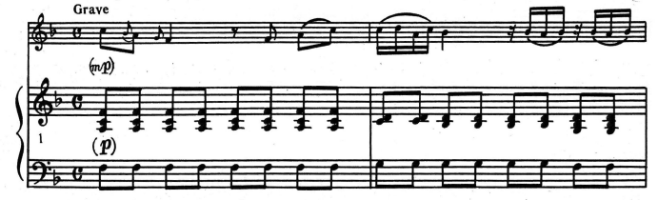
Приклад №4. М. Березовський. Соната для скрипки та чембало.
ІІ частина. Основна тема:

З І частиною перегукується не лише основна мелодична лінія скрипки, а й ритмічний та пульсуючий акомпанемент клавіру.
Форма частини – старовинна двочастинна форма зі схемою А+А1 (16 тактів + 14 тактів). При цьому, перша половина частини складається із чітко виражених двох речень (по 8 тактів). Мелодія другого речення відрізняється від першого, втім не є новим музичним матеріалом. Вона ніби витікає з основної теми, є її доповненням – ритмічно та варіаційно:

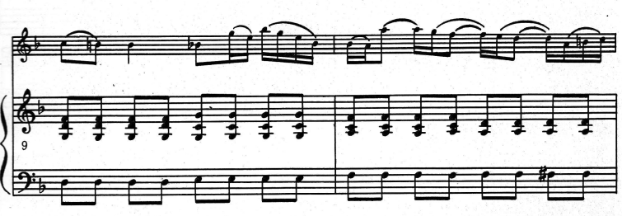
Приклад №5. М. Березовський. Соната для скрипки та чембало.
ІІ частина. Початок ІІ речення:

Другий розділ частини не має чітко виражених поділів на речення. Він розвивається цілісним періодом у 14 тактів. Інтонації та ритми І розділу активно розвиваються та варіюються. Ритм та мелізматика ускладнюються. У ІІ половині частини явно спостерігається характерна риса музики композитора – «омажорення» та «омінорення» акордів:

Приклад №6. М. Березовський. Соната для скрипки та чембало.
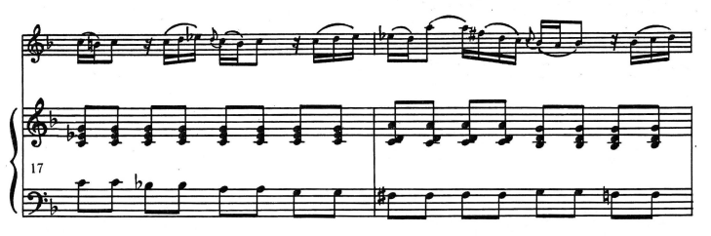
ІІ частина. Початок ІІ розділу:

Клавір всю частину виконує другорядну функцію. І лише в останніх тактах чембало має невелику «каденцію», що передує такій само імпровізаційній відповіді скрипки:

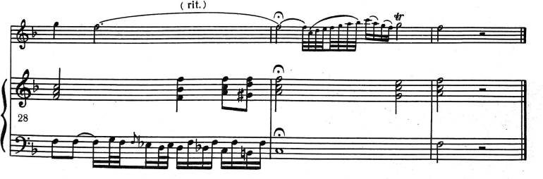
Приклад №7. М. Березовський. Соната для скрипки та чембало.
ІІ частина. Кода:

Фінал сонати має авторську вказівку щодо жанру та форми – менует з шістьма варіаціями.
Тема варіацій – безпосередньо, основна тема-менует – написана в типовій для цього жанру двочастинній формі (А/В) з тоніко-домінантним тональним планом (T-D/D-T):

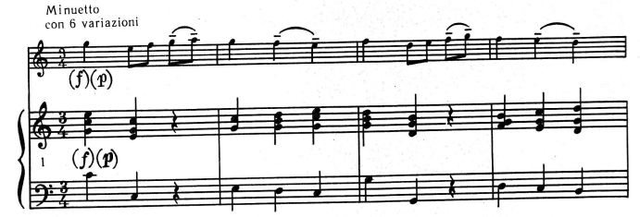
Приклад №8. М. Березовський. Соната для скрипки та чембало.
ІІІ частина. Тема менуету:

Кожна варіація вирізняється певними ритмічними фігурами та штрихами у скрипки.
Варіація №1 – рух вісімками; комбінації зв’язних та відривчастих штрихів (staccato volant, штрихї Віотті).
Варіація №2 – рух триолями.
Варіація №3 – синкопи.
Варіація №4 – вісімки на слабку долю; зв’язні штрихи.
Варіація №5 – рух чвертями; подвійні ноти.
Варіація №6 – рух шістнадцятими; комбіновані штрихи.
Форма і тональний план кожної варіації відповідають формі та тональному плану теми менуету.
Перед виконавцем, як скрипалем, так і піаністом, у цій сонаті ставиться ряд задач. По-перше, першочерговою задачею при виконання творів епохи Бароко та Класицизму – є стилістична точність. Простий текст цих творів може ввести в оману, щодо необхідних докладених зусиль задля досягнення вершини художньої цінності виконання. Втім, відтворити саме стиль класицистичної музики є чи не найскладнішим завданням для виконавця.
Стилістична точність класицистичної музики має виражатись в аутентичності інтонації, тембрів, артикуляції та штрихів. І виконавець цієї Сонати вже повинен мати в своєму арсеналі всі необхідні для застосування навички. Адже нотний матеріал Сонати не є досить придатним саме для напрацювання цих самих навичок. Непридатність матеріалу виражається, по-перше, в тому, що музика Сонати не представляє весь спектр засобів та прийомів, які можуть зустрітись в музиці епохи Класицизму. А по-друге, ця Соната не є класичним взірцем сонати, так як вона є перехідним етапом від барочних до класичних сонат, що виражається і у формі частин, і у композиторських засобах.
Тим не менш, з іншого боку, Соната може стати прекрасним матеріалом для ознайомлення зі стилем на початкових етапах навчання через простоту тексту, який не відволікатиме виконавця від художніх задач.
Вимоги до інтонаційної точності у класицистичних творах можуть здаватись надмірними. Але саме у музиці Класицизму гармонічна мова ще знаходилась на початковому етапі розвитку та ускладнення. Тобто, для гармонізації мелодії використовувались основні, базові тризвуки з субдомінантової та домінантової груп, рідше – чотиризвучні акорди, і майже була відсутня альтерація, характерна для пізніших епох. Таким чином, музика будувалась в основному на натуральному звукоряді, з терцовими акордами. Тому чисте звучання кварт, квінт, точно побудовані терції та сексти між голосами саме у музиці Класичної епохи є необхідною умовою для якісного виконання.
І якщо чистота інтонації є визначним фактором якості виконання, то штрихова та артикуляційна точність грають важливу роль для стилістичної вірності при виконанні творів епохи Класицизму.
Під час життя М. Березовського скрипковий смичок вже змінив форму з барочного на наближений до сучасного вигляд. Тому окрім деташе та легато, в музику почали проникати й такі штрихи, як мартле, стакато. Саме деташе змінило свою природу, розділившись на класичне деташе та барочний штрих (який виконується сучасним смичком з невеликими зупинками між нотами та динамічним «роздуванням» всередину ноти).
Втім, межі між штрихами ще залишались розмитими. Різниця між нон-легато, деташе та маркато майже не позначалась в нотах, і вибір штриха залежить виключно від художнього смаку виконавця. Наприклад, у відрізку, представленому нижче, виписані автором штрихи позначають не лише напрям руху смичка, а й згідно з контекстом звучання легатні та окремі ноти мають контрастувати між собою.
Тому виконувати їх треба не зв’язним деташе (як можна було б прочитати цей текст поза контекстом), а з зупинками між нотами, що можна наближено назвати нон-легато або маркато:

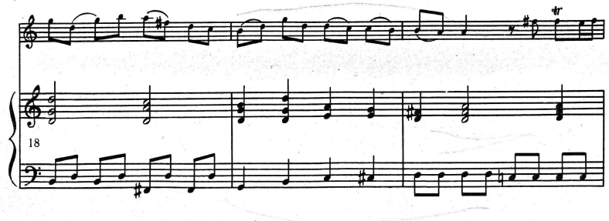
Приклад №9. М. Березовський. Соната для скрипки та чембало. І частина.

Також, одними з головних складнощів виконання цієї сонати, окрім чисто виконавських проблем, є майже повна відсутність «референсів». Так як ця соната заново відкрилась світу лише півстоліття тому, ще не накопичився досить повний та всеохоплюючий фонд аудіо та відеозаписів виконання цього твору. Тому виконавцю, який береться за Сонату, доводиться вибудовувати свою інтерпретацію ледь не «з нуля», спираючись на власний досвід виконання класицистичної музики та художній смак.
У вільному доступі можна ознайомитись з виконаннями учнів мистецьких шкіл та студентів музичних академій України. Втім, професійних записів бракує. Так само не виконується Соната і за межами України, що говорить про необхідність популяризації даного твору.

Висновки до Розділу ІІ: завдяки наполегливим дослідженням сучасних українських науковців, життя та творчість М. С. Березовського повертається в історію української музики. Аутентичність ряду його творів досі вивчається. Наразі доведено стовідсоткове авторство лише двох творів композитора – Сонати для скрипки та чембало та Симфонії До мажор.
Текст Сонати для скрипки та чембало став відомий суспільству у другій половині ХХ століття завдяки досліднику В. Витвицькому. Соната є взірцем перехідного етапу від барочної сонати до сонати класичного типу. Вона має три частини. ІІ та ІІІ частини мають типові для класицизму форми, а І частина ще є прикладом еволюціювання від двочастинної форми до сонатної.
Складнощі для виконавця цієї сонати становлять стилістична та інтонаційна точність. Створення власної інтерпретації ускладнює ще й той факт, що досі майже не зроблено професійних аудіо чи відеозаписів, на які можна було б спиратись.

РОЗДІЛ 3.
СОНАТА № 2 ДЛЯ СКРИПКИ ТА ФОРТЕПІАНО СКОРИКА М.М. В КОНТЕКСТІ СТИЛЬОВОГО ПЛЮРАЛІЗМУ
(НЕОКЛАСИКА, НЕОФОЛЬКЛОРИЗМ)
ДРУГОЇ ПОЛОВИНИ ХХ СТОЛІТТЯ

3.1 Жанрово-стильова панорама творчості Скорика М. М.

Мирослав Скорик (1938‒2020) – видатний композитор сучасності, представник Львівської композиторської школи. У його стилістиці переплелися тенденції неокласицизму, неоромантизму та фольклоризму. Композитор мав звання народного артиста України (з 1988 року).
Твори М. Скорика активно виконувались на теренах України та поза її межами ще за життя композитора. Він нерідко виступав як піаніст та диригент зі своїми власними творами.
В творчості композитора виділено декілька періодів: ранній (1955–1964), неофольклорний (1965–1972), неокласичний (1973–1978), неоромантичний (1983), полістилістичний (1986–1988), постмодерний (1988–2020).
У його творчості відбулась трансформація фольклорного світогляду, що втілилась у тематизмі, жанрових акцентах та ритмоінтонаційних комплексах в музиці композитора. Саме фольклоризм у творчості М. Скорика є рушійним механізмом всієї його творчості. Використання принципів народного музикування вплинуло, в першу чергу, на прийоми розвитку та формотворення. Адже в музичній творчості гуцулів, бойків та лемків, на яку переважно спирався М. Скорик, існують певні характерні прийоми та принципи.
Серед таких принципів можна назвати імпровізаційність в розгортанні тематичного зерна. У творчості композитора цей принцип проявляється не лише в способах роботи з тематизмом, а й у ладовій та метроритмічній варіативності. Не можна також не помітити активне використання та переосмислення ладів народної музики: дорійсько-лідійського, лідійсько-міксолідійського та гуцульського. Також особливості сольного та ансамблевого народного виконання були просто невичерпним джерелом ідей для композитора у сфері народно-інструментальної музики.
Саме на цих засадах відбулось становлення індивідуального стилю М. Скорика. Звичайно, в своєму захопленні фольклором композитор спирався і на досвід своїх попередників, які мали схожі погляди на народну спадщину. Серед них були М. Лисенко, С. Людкевич, Л. Ревуцький та багато інших.
Не можна виключати і вплив західноєвропейської культури І половини ХХ століття. Серед таких джерел натхнення для М. Скорика можна назвати імпресіоністичний звукопис К. Дебюссі, «іспанські студії» М. Равеля, неофольклористичні принципи Л. Яначека, тощо. Особливо істотним був вплив Б. Бартока та І. Стравінського у тій же сфері неофольклоризму.
Трансформація та переосмислення є ключовими поняттями під час характеристики творчості М. Скорика в цілому. Адже, окрім фольклорних народних традицій, композитор вдається до трансформації барокових та класичних моделей у своїй творчості. При цьому він дотримувався філософії рівноваги між емоційним та раціональним, національним та універсальним. Перш за все, ця риса творчості далась взнаки у виборі композитором форм та жанрів. «І в цих засадах художнього мислення композитор виявляється спадкоємцем не лише універсальної європейської культури, так званих Weltliteratur за Й. В. Гете, але й не в меншій мірі – національної традиції» [34, 115].
Взагалі, барокова система принципів та цінностей виявилась надзвичайно близькою для українських митців, що могло пояснюватись прийняттям барокових переплетінь химерної вигадки і дійсності, чуттєвості та буття, ірраціональної релігійності та чуттєвої насолоди. Тому протягом всього існування української культури зустрічаємо алюзії на джерела епохи Бароко. При тому, що запозичення стильових моделей є взагалі характерною рисою сучасного етапу розвитку української професійної музики.
У творчості композитора можна знайти й елементи джазу. Джазові елементи в творчості М. Скорика з’являються ближче до зрілого періоду його творчості. Це, перш за все, елементи джазової ритміки, гармонії та мелодики. А в останні роки він взагалі пише численні парафрази не тільки в джазовому, а й в популярно-естрадному дусі. Таким чином, композитор поєднував академічне та популярне мистецтво, зокрема, такий підхід став новою тенденцією в розвитку української естрадної пісні.
Мирослав Скорик звертався до різноманітних жанрів у своїй творчості. Він написав багато симфонічних творів, включаючи симфонії, концерти для різних інструментів та оркестру, а також симфонічні поеми. Окрім того, він створив камерні композиції, оперу, балети, музику для фільмів і телевізійних шоу. Він володів широким спектром стилів і жанрів, від класичної музики до сучасних експериментів. Його творчість характеризується багатством виразних засобів і витонченою майстерністю.
Тож, композитор використовує різноманітні стилі в своїй творчості, включаючи класичну музику, народну музику та сучасні елементи. Він поєднує класичні техніки з українськими народними мелодіями, створюючи унікальний синтез музичних стилів. Його твори завжди відзначаються емоційністю, виразністю та витонченістю. Він також експериментує з різними жанрами, включаючи фольклорну музику, романтичні мелодії та модерні композиції.

3.2. Жанрове підґрунтя та виконавські проблеми Сонати для скрипки та фортепіано № 2 М. Скорика

Соната для скрипки та фортепіано № 2 М. Скорика відноситься до його неокласичного стилю. У цій сонаті можна почути вплив романтизму та народних мелодій. Вона складається з трьох частин: алегро, анданте та аллегро, кожна з яких має програмну назву. Композиція відрізняється виразними мелодіями, складними технічними партіями для скрипки та вишуканою фортепіанною партією. Соната для скрипки та фортепіано № 2 є одним із найвідоміших творів М. Скорика.
Соната для скрипки та фортепіано № 2 М. Скорика була написана в 1991 році на замовлення фестивалю в штаті Нью-Йорк. Цей фестиваль проводився щороку українським композитором Ігорем Соневицьким. Це сучасний український композитор, який відомий своїми оригінальними та експериментальними музичними творами. В його творчості поєднується класична музика з елементами електронної та експериментальної музики. Він активно використовує нові технології та звукові ефекти, що робить його музику унікальною та сучасною.
Першим виконавцем сонати став Олег Криса (скрипка), який володіє великою майстерністю в грі на скрипці та багато виступав як соліст із різними оркестрами. Також він відзначається своєю виразною технікою та емоційним підходом до інтерпретації музики.
Партію фортепіано вперше виконувала Тетяна Чекіна. Вона є відомою українською піаністкою, яка активно працює у галузі сучасної музики. Вона виконує як класичні твори, так і сучасні композиції, включаючи постмодерні елементи. Її виступи відрізняються високою технікою гри, емоційністю та оригінальним підходом до музики. Піаністка активно співпрацює з сучасними композиторами, замовляє нові твори та презентує їх прем'єри, що допомагає розвивати українську постмодерну музику. Вона також бере участь у міжнародних фестивалях і концертах, презентуючи українську музику за кордоном.
Соната має програмні назви частин. При цьому ця програмність не є конкретною і не домальовує якихось певних образів. Навпаки, назви частин узагальнюють зміст і виводять сприйняття музики сонати на певний символічний план. Цей твір є одним із підсумкових етапів в творчості композитора, як мінімум, в сфері камерно-інструментальної музики.
Три частини сонати наводять на думку про класичну структуру сонатного циклу, однак парадоксальність назв частин спростовує очікування:
І ч. – «Слово»;
ІІ ч. – «Арія»;
ІІІ ч. – «Бурлеска».
1991 рік у творчому житті композитора був позначений розквітом «стильової гри». Тому Соната стала одним із найяскравіших зразків української музики постмодерну, який є стильовим напрямком, що поєднує елементи класичної музики, народної музики, електронної музики та інших. Цей стиль характеризується експериментами зі звуками, ритмами та структурою композицій, що відображається на музичному полотні Сонати.
Назва І частини – «Слово» – одразу наводить на думку про декламаційність, часом навіть речитативність. Цю думку підтверджують вже перші такти сонати. Музика виникає ніби з нічого, з цілковитої тиші. І розгортається досить повільно, зависаючи на акордах як у партії скрипки, так і в партії фортепіано. Про речитативність свідчить також і відсутність квадратності у фразах, перемінні розміри та короткі фрази скрипки, схожі на інтонаційні «зародки», що нагадують окремі розрізнені думки наодинці з собою:

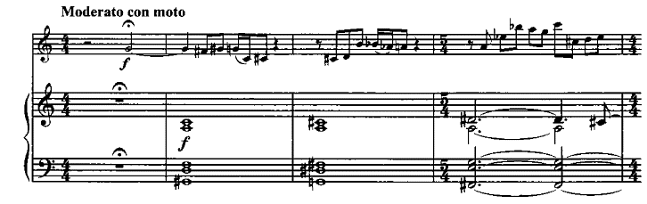
Приклад №10. М. Скорик. Соната для скрипки та фортепіано №2.
І частина. Вступ.

Тому й форма частини являє собою імпровізаційний речитатив, що, в принципі, є доволі типовим вибором форми в творчому доробку композитора.
Роль фортепіано в цій частини відходить на другий план. Тут не можна говорити про рівноправність інструментів, адже фортепіано явно супроводжує скрипку, хоч і у власній барвистій манері. Партія фортепіано здебільшого побудована на педалізованих акордах в низькому регістрі.
Там, де мелодична лінія скрипки «зависає» на ноті, фортепіано заповнює ритмічну паузу, не даючи слухачеві втратити напругу:

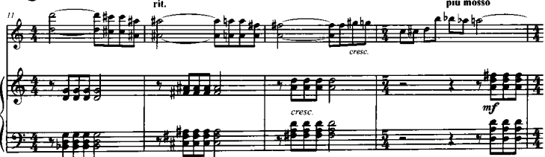
Приклад №11. М. Скорик. Соната для скрипки та фортепіано №2.
І частина. Перша тема.

Переважає низхідний рух із великою кількістю хроматичних інтервалів. В образній сфері така партія супроводу викликає в уяві асоціації з глибиною в прямому і переносному (смисловому) сенсі.
В композиції І частини Сонати спостерігаються дві хвилі розвитку. Підхід до «гребеня» хвилі характеризується зменшенням тривалостей і зростанням насичення ритмічних фігур. При цьому, перша хвиля розвитку є значно меншою за другу.
Друга хвиля розвитку містить (або, концентрує) в собі елементи розробки. Насичується й партія фортепіано. Тепер ритмічні та інтонаційні хвилі виявляються й в цій партії. Вони ніби «колихають» звучання скрипки, яка в цей час виконує неймовірно ніжну тему у верхньому регістрі на piano:

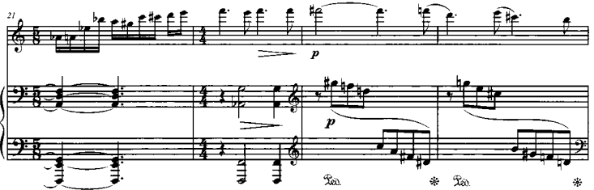
Приклад №12. М. Скорик. Соната для скрипки та фортепіано №2.
І частина. Друга тема.

Тут вже партії скрипки та фортепіано вступають у рівноправний діалог. Фортепіано переймає тему та настрій скрипки, а та, в свою чергу, відходить дещо на другий план, чому сприяє звучання con sordino:

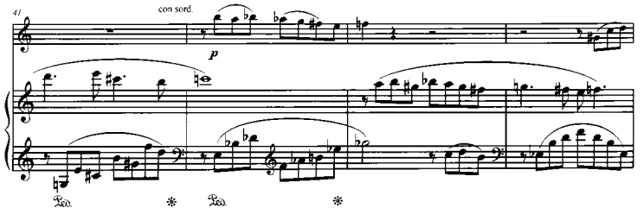
Приклад №13. М. Скорик. Соната для скрипки та фортепіано №2.
І частина. Друга тема.

На деякий час здається, що наступного емоційного валу не буде. Фортепіано заспокоює загальне напруження одноманітними секундовими коливаннями. Але, після декількох секунд тиші, скрипка вступає несподівано. Вона знімає сурдину і яскраво контрастує з попереднім звучанням потужним forte. Інтонації скрипкової партії нервові, різкі, нестримні:

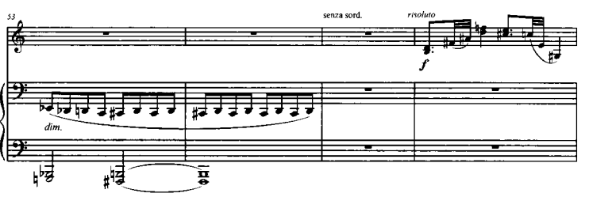
Приклад №14. М. Скорик. Соната для скрипки та фортепіано №2.
І частина. Каденція.

Це невелика, проте яскрава каденція скрипки, в яку фортепіано вклинюється лише маленькими «спалахами». І стає наявно, що новій хвилі бути. Повертаються інтонації з початку частини. Повертається напружене заповнення скрипкових довгонот рівними тривалостями фортепіано. Тільки тепер це не лише підтримка настрою і гармонічний супровід. Це повноцінний діалог, де фортепіанні акорди повторюють інтонації скрипки.
І дуже швидко цей діалог призводить до кульмінації частини, що представляє нестримний потік шістнадцятих у обох інструментів. При чому, чим вищі інтонації скрипки, тим нижче у своїх пасажах спускається фортепіано. Тим самим, у кульмінаційній зоні максимально розширюється й діапазон.
І врешті решт, вся ця нестримна буря виливається у повтор теми, що звучала ніжно та тихо ще декілька хвилин тому, а тепер звучить гучно та потужно (приклад №15):

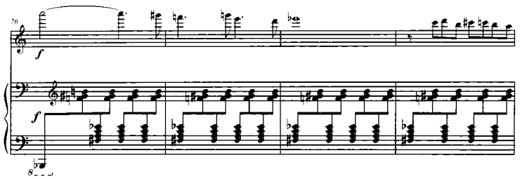
Приклад №15. М. Скорик. Соната для скрипки та фортепіано №2.
І частина. Друга тема.

Але, як і в природі, хвилі відступають, вдаряючись об берег, і в музиці хвиля емоційної напруги потроху спадає, поки зовсім не заспокоюється і не стихає під самий кінець. На своєму шляху назад ще зустрічаються короткочасні підйоми динаміки та напруги, але вони вже не можуть порівнятись із кульмінаційним «дев’ятим валом».
Загалом, якщо драматургія частини є досить очевидною – дві емоційні хвилі з кульмінацією на піку другої, – то її форма викликає багато питань. Звісно, музика ХХ століття спонукає до експериментів та порушення усталених правил. Втім, схильність М. Скорика до класичних принципів дозволяє виділити деякі ознаки класичних форм у його творах. Так і в цій частині, проглядаються дві теми (приклад №11 та приклад №12), що повторюються двічі зі зміною їх ролі та характеру в контексті драматургії всієї частини. До цього додається ще й вступ на початку частини, невелика каденція та заключна кода. Тож, приблизно, схема частини може виглядати наступним чином:
Вступ – (А – В) – каденція – (А1 – В1) – кода.
При цьому, обидві теми знаходяться між собою у співвідношенні за принципом «головна партія – побічна партія», що було би логічним для перших частин сонат класичного взірця. Втім, відсутність розробки, темп та настрій частини не дозволяє говорити про сонатне аллегро.
Тож, можемо говорити про складну двочастинну форму зі вступом та кодою. Втім, межі тем та розділів залишаються розмитими через загальну ідею частини – це речитатив, діалог.
З точки зору драматургії, картину, що розгортається в цій частині, можна зобразити, як початковий монолог, де фортепіано лише слухає висловлювання скрипки і долучається та поділяє настрій її теми. Фортепіано не втручається в розмову, навіть під час першого великого емоційного сплеску у партії скрипки (кульмінація першої хвилі). Коли напруга спадає і скрипка починає ніжно та тихо співати, фортепіано активізується, ніби в прагненні теж щось сказати. І воно отримує таку можливість, коли повністю повторює мелодію скрипки, яка в цей час рел’єфно інтонує лише свої короткі репліки. Тут монолог починає перетворюватись на діалог. Спочатку помалу, несміливо. А потім скрипка зривається на крик у своїй каденції, і після неї взаємодія двох інструментів стає повноцінною. Фортепіано та скрипка доповнюють одне одного. В опері такий дует назвали би «дуетом згоди».
ІІ частина – «Арія» – є характерною для композитора алюзією на барочні жанри. Арії виконували роль пра-ліричних центрів в епоху бароко в тогочасних циклах сюїт. Також жанр арії нерідко використовували у других частинах концертних циклів в усі епохи.
Музика частини являє собою стилізацію під старовинну арію-ламенто. Композитор досягає таких асоціацій, використовуючи типові низхідні інтонації в основній темі, що доручена партії скрипки, чіткі й підтримуючі гармонічний фон акорди в фортепіаному супроводі. Це відчуття стриманого руху розмірених «кроків», що створює незмінний ритм четвертними в низькому регістрі в партії фортепіано, зберігається майже впродовж усієї частини.
Партія скрипки виходить на перший план навіть більше, ніж в І частині. Її мелодична лінія повністю відповідає жанровому визначенню частини. Вона вокалізована. Підкреслено інтонації зітхання та ритмічну відповідність кожної фрази, що разом створює емоційну виразність, наближену до особливого людського мовлення. Мелодика скрипкової партії базується переважно на секундових інтонаціях та хроматизмах:

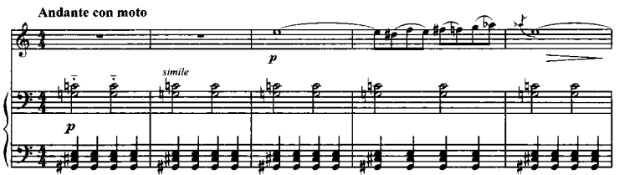
Приклад №16. М. Скорик. Соната для скрипки та фортепіано №2.
ІІ частина. Основна тема

Між музичними реченнями скрипка, як і вокаліст, «бере дихання» - має паузи, під час яких чутно невеликі інтонаційні вставки фортепіано, що допомагають не застоюватись руху. Під час кадансів фортепіано має досить віртуозні каденції.
В другому проведенні теми скрипка та фортепіано обмінюються ролями. Остинатні чверті залишаються у лівій руці, а в правій тепер проводить тема. Скрипка тепер акомпанує ритмічно довгими остинатними акордами:

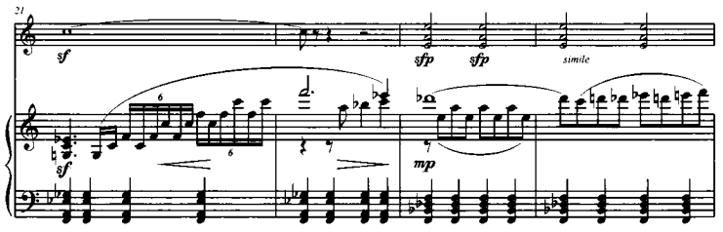
Приклад №17. М. Скорик. Соната для скрипки та фортепіано №2.
ІІ частина. Основна тема.

Наприкінці викладу теми, партія фортепіано стає досить віртуозною. Її пасажі наштовхують на асоціації з музикою А. Вівальді, який часто використовував подібні фігурації у своїх інструментальних концертах:

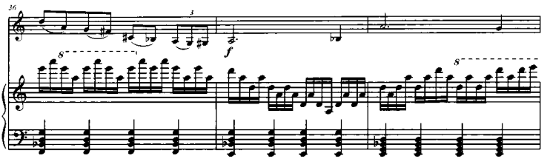
Приклад №18. М. Скорик. Соната для скрипки та фортепіано №2.
ІІ частина. Закінчення основної теми.

Після цих фігурацій з’являється невелика середня частина, що виявляє спорідненість із першою частиною. В першу чергу, завдяки хвилеподібній фактурі фортепіано. В середній частині теж використовується принцип, коли головну роль спочатку веде скрипка, а потім фортепіано. Тільки в цьому разі скрипка не акомпанує фортепіано, а доповнює його тему власними інтонаціями і мотивами:

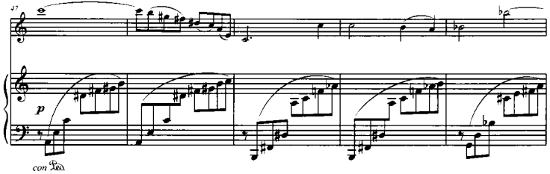
Приклад №19. М. Скорик. Соната для скрипки та фортепіано №2.
ІІ частина. Середній розділ.

В репризі тричастинної форми повертається основна тема частини, але вона викладається вже з ускладненнями акомпанементу. Ритмічні фігури стають більш дрібними. Зберігається хвилеподібний рух. І до кінця зберігаються остинатний рух четвертними в низькому регістрі в партії фортепіано.
На відміну від першої частини, форма цієї досить чітко визначена– це тричастинна форма зі схемою А – В – А1. Кожний розділ форми, в свою чергу, складається з двох періодів. В кожному розділі тема проводиться поперемінно – то в партії скрипки, то в партії фортепіано.
Фінал – «Бурлеска» – створює різкий контраст з попередніми двома частинами. Форма фіналу традиційна – рондо. Проте, драматургія частини не вписується в класичні традиції.
Починається фінал не одразу. Фортепіано ніби «бере розгін» для частини, бо повноцінний акомпанемент звучить лише з третього разу:

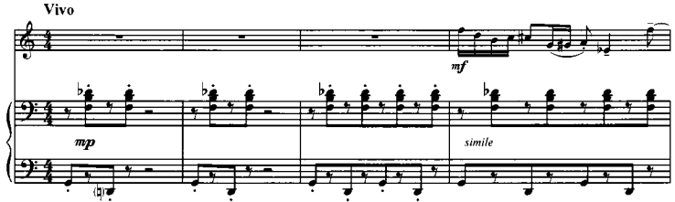
Приклад №19. М. Скорик. Соната для скрипки та фортепіано №2.
ІІІ частина. Рефрен

Основна тема рефрену знову викладається скрипкою. Мелодія теми виявляє спорідненість із класичними народно-жанровими фіналами. Вона танцювальна, зі «стрибками» на синкопах, як у народному танці.
Перший епізод зміщує увагу на партію фортепіано. В музику епізоду проникають інтонації зі скрипкової каденції з першої частини, в той час, як скрипка акомпанує за допомогою акордів pizzicato. Епізод контрастує з рефреном за регістром та настроєм. Партія фортепіано більш плавна та менш віртуозна. Скрипка з фортепіано продовжують перегукуватись, повторюючи фрази одне одного:

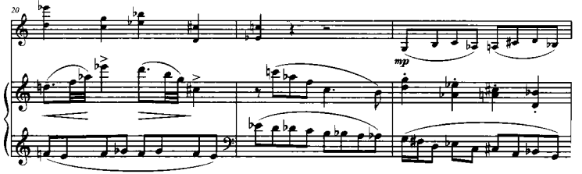
Приклад №20. М. Скорик. Соната для скрипки та фортепіано №2.
ІІІ частина. І епізод

Повернення до рефрену характеризується посиленням динаміки. Партію скрипки тепер дублює фортепіано.
Другий епізод також контрастує з рефреном. Він перегукується з першим епізодом, втім, його настрій більш легковажний. Народний примітивізм та танцювальність поєднуються тут із пастрольністю та пісенністю:

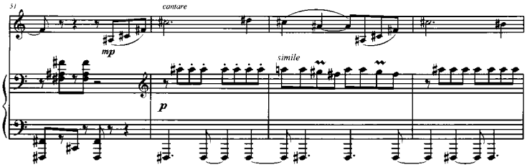
Приклад №21. М. Скорик. Соната для скрипки та фортепіано №2.
ІІІ частина. ІІ епізод.

Дещо вокальний характер скрипкової партії вибудовує паралелі з ІІ частиною сонати. Драматургічно ролі скрипки та фортепіано тут дублюють їх же співвідношення в попередньому епізоді.
Обидва інструменти по черзі обмінюються темами та фактурами, поки поступово розгортання матеріалу не призводить до зависання на чотирьох акордах, які ніби зупиняють всі події народного свята, що вимальовувалось у цій частині:

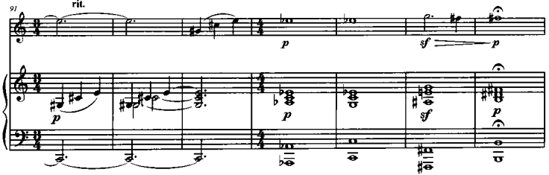
Приклад №22. М. Скорик. Соната для скрипки та фортепіано №2. ІІІ частина.

Після генеральної паузи обидва інструменти знову ніби «набирають розбіг», щоб увірватись у рефрен. Цей «розбіг» вибудовується завдяки використанню коротких мотивів з рефрену, які з кожним тактом стають все довшими. Ці мотиви звучать то у скрипки, то у фортепіано, доки нарешті не зливаються разом.
Останній рефрен найбільш потужний за звучанням. Високий регістр скрипки на fortissimo. В останній раз тема рефрену викладається скорочено й виливається в таку ж невелику коду, де синтезуються елементи всіх епізодів фіналу:

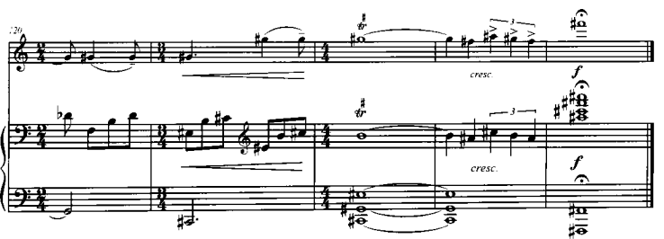
Приклад №23. М. Скорик. Соната для скрипки та фортепіано №2.
ІІІ частина. Кода.

Загалом, Соната №2 є неабияким взірцем камерно-інструментальної музики. Окрім того, що вона містить в собі український народний колорит, вона ще й незвично та цікаво інтерпретує жанр сонатного циклу.

Висновки до Розділу ІІІ: Мирослав Скорик є видатним композитором, скрипалем і педагогом, який значно вплинув на українську культуру. Його музика, що поєднує класичні традиції з українським народним мелосом, стала невід'ємною частиною національної музичної спадщини. Його твори, такі як «Мелодія», «Гопак» та «Карпатська рапсодія» стали справжніми скарбами української музики. Він також заслужено отримав нагороди та визнання як в Україні, так і за її межами.
Мирослав Скорик був видатним композитором сучасності, який зробив великий внесок у розвиток жанру сонати для скрипки та фортепіано. Соната для скрипки та фортепіано № 2 Мирослава Скорика відноситься до його неокласичного стилю. У цій сонаті можна відзначити вплив романтизму та фольклорних традицій. Вона складається з трьох частин: алегро, анданте та аллегро. Композиція відрізняється виразними мелодіями, технічно складною партією скрипки та вишуканою фортепіанною партією. Соната для скрипки та фортепіано № 2 є одним із найвідоміших творів Мирослава Скорика.

ВИСНОВКИ

Жанр скрипкової сонати сягає своїм корінням до початку зародження професійної інструментальної музики, маючи спільних «пращурів» серед жанрів церковної та народної музики добахівської епохи із симфонією та концертом. Зрештою, всіх їх пов’язує становлення та розвиток сонатно-симфонічного циклу та сонатної форми. Основні принципи музичної драматургії та тематизму цих трьох жанрів формувались вже на початку доби бароко. А з її перебігом почали все більше диференціюватись одне від одного, не дивлячись на те, основні етапи їх еволюції продовжували збігатись.
Так, наприклад, жанр сонати для скрипки та фортепіано, як і жанри інструментального концерту та симфонії, досяг свого розквіту за доби класицизму, особливо в творчості Л. ван Бетховена, який створив десять таких сонат. Україна також мала своїх представників у цьому жанрі, але їх активний розвиток відбувся лише в ХХ столітті. Однак, найбільш популярними українськими сонатами для скрипки та фортепіано стали твори композиторів ХХ століття, таких як Б. Лятошинський, В. Косенко та М. Скорик. Водночас, наприкінці ХVІІІ століття українські композитори М. Березовський та Д. Бортнянський створили кілька сонат у стилістиці, що балансувала на межі барочних традицій та новаторських для того часу класицистичних тенденцій.
Життя та творчість М.С. Березовського вкрите «білими плямами» через брак матеріальних джерел для його вивчення. Втім, в останні десятиліття ця тема привертає увагу багатьох дослідників, які відкривають нові подробиці його життя та творчості. Його автентичні твори все ще знаходяться у стані вивчення. І, не зважаючи на те, що сам Березовський наразі є більш відомим композитором хорової музики, наразі вдалося стовідсотково підтвердити авторство лише двох його інструментальних композицій ‒ Сонати для скрипки та чембало та Симфонії До мажор.
Відомості про Сонату для скрипки та чембало М.С. Березовського з’явились лише в другій половині ХХ століття завдяки дослідженням В. Витвицького, М. Степаненка. Був віднайдений та розшифрований рукопис твору. Вже у ХХІ столітті стильова специфіка Сонати, особливості її драматургії, та питання виконавської інтерпретації знайшли розгорнуту характеристику в дослідженнях О. Шуміліної, А. Кутасевича, Дарміц О.
Ця Соната є прикладом перехідного етапу від барочної сонати до сонати класичного типу як тематично, так і з точки зору формоутворення. Твір складається з трьох частин, типових вже для можелі класицистичної сонати. Друга та третя частини мають типові для класицизму форми, тоді як перша частина ще є прикладом еволюції від двочастинної форми до сонатної. В ній явно спостерігаються так звані «експозиційний» та «репризний» розділи. Втім, відсутня характерна для класичної сонатної форми розробка.
Інтерпретація цієї сонати передбачає свідоме розуміння стилю та досконале володіння виконавцем інтонаційною точністю. Окрім цього, соната кидає виклик виконавцю у вигляді уявного «простого» тексту, за яким приховано проблеми вибору артикуляції та штрихових варіантів. Ускладнює створення власної інтерпретації і той факт, що на момент написання роботи майже не існує професійних аудіо- або відеозаписів, на які можна було б спиратись для дослідження твору.
З іншого боку еволюційної шкали української сонати для скрипки та фортепіано стоїть постать визначного українського композитора ХХ-ХХІ століть М. Скорика. Його музика поєднує класичні традиції з українським народним мелосом, і стала невід’ємною частиною національної музичної спадщини України. Такі твори, як «Мелодія», «Гопак» та «Карпатський концерт» стали справжніми скарбами української музики.
Соната для скрипки та фортепіано № 2 Мирослава Скорика є одним із його найвідоміших творів і представляє його неокласичний стиль. У цій сонаті чути вплив романтизму та українських народних мелодій. Вона складається з трьох програмних частин: «Слово», «Арія» та «Бурлеска».
Мелодії виразні, а технічно складні скрипкові партії супроводжують вишукану партію фортепіано. Ця Соната є прикладом камерно-інструментальної музики, що поєднує український народний колорит із класичними елементами. Соната своєрідно й цікаво втілює концепцію саме сонатного циклу. А насиченість рельєфно-виразним тематизмом створює незабутні враження для слухачів.

СПИСОК ЛІТЕРАТУРИ ТА ІНШИХ ДЖЕРЕЛ ІНФОРМАЦІЇ

- Александрова Н.Г. Основные типы музыкального интонирования в украинской камерно-инструментальной музыке 70х‒80х годов: дисс………. канд. иск-ия.: 17.00.03. Киев, 1987. 175 с.
- Андрієвська В.В. Камерно-інструментальний ансамбль у творчості львівських композиторів ХХ століття: автореф. дис. …… канд. мист-ва: 17.00.03. Львів, 2010. 18 с.
- Антонович Д. Українська музика / Українська культура. К., 1993. С. 404‒442.
- Березовський М.С. Соната для скрипки і чембало / публ., розшифровка та ред. М. Степаненка. Київ: Музична Україна, 1983, 51 с., 1 партія (7 с.).
- Боровик Ирина. Украинский камерно-инструментальный ансамбль (проблемы исполнительства). Киев, Центромузинформ, 1996. 128 с.
- Варакута М. Опера «Демофонт» Максима Березовського на сучасній українській театральній сцені: ідеї та рішення. Максиму Березовському присвячується. Колективна монографія. Ред.-упор. О. Шуміліна. Львів: ПП «Видавництво «БОНА», 2023. С. 151‒162.
- Витвицький В.В. Максим Березовський. Життя і творчість. Джерзі Сіті: Вид-во М.П. Коць, 1974. С. 66‒70 с.
- Витвицький В.В. Максим Березовський. Життя і творчість / [перем. Л. Кияновської]. Львів: Логос, 1995. С. 77‒82.
- Галюк М. Терновий вінок генія/ Укр. муз. газ. 2001. № 1‒2. С. 8‒15.
- Дарміц О.Ю. Скрипкові сонати М. Скорика в контексті еволюції жанру; деякі проблеми інтерпретації: дипл. роб. «Магістр». 8.020204. ЛНМА ім. М. Лисенка. Львів, 2016. 66 с.
- Дика Н.О. Камерно-інструментальний ансамбль в Україні. Творчість і виконавство (1960‒1980 р.р.): автореф. дис. ……..канд. мист: 17.00.03. Київ, 2001. 20 с.
- Драганчук В. Просторовість та синтезійність у музиці на прикладі «Карпатського концерту» М. Скорика. Музика Галичини. Львів, 2001. Т. VI. 239 с.
- Задерацька А. Прелюдії та фуги. Мирослав Скорик. Львів, 1999. С. 41–54.
- Задерацький В. Про природу та історичну функцію стилю Мирослава Скорика. Мирослав Скорик. Львів, 1999. С. 5‒27.
- Зіньків І. Камерно-інструментальна музика. Історія української музики. Т.2. К.: Наукова думка, 1985. С. 248‒305.
- Івахова К. Фортепіанна творчість Мирослава Скорика (художньо-дидактичний концепт). Кам’янець-Подільськ: ПП «Медобори‒2006», 2013. 232 с.
- Івченко Л. Про італійський рукопис Симфонії До мажор Максима Березовського. Максиму Березовському присвячується. Колективна монографія. Ред.-упор. О. Шуміліна. Львів: ПП «Видавництво «БОНА», 2023. С. 191‒206.
- Івченко Л. Таємниця симфонії синьйора Барезойоло. Музика. 1996. № 1. С. 6‒9.
- Калениченко А. Музика для камерно-інструментального ансамблю. Історія української музики. В 6 т. / Т. 5: 1941‒1958 рр. Ред. кол. Муха А.І (відп. ред.)…... НАНУ України. ІМФЕ ім. М.Т. Рильського. К.: Наукова думка, 2004. С. 295–310.
- Кияновська Л.О. Мирослав Скорик: творчий портрет композитора в дзеркалі епохи. Львів: «Сполом», 1998. 216 с.
- Кияновська Л. Мирослав Скорик: людина і митець. URL: http://www.mr.co.ua/mr/mr.nsf/0/5352A53CA92339D5C2257BE700360564?OpenDocument (дата звернення 10.06.2023).
- Кияновська Л. Музично-риторичні фігури в аріях з опери М. Березовського «Демофонт» (у світлі еволюції західно-європейського оперного стилю другої половини ХVІІІ століття. Максиму Березовському присвячується. Колективна монографія. Ред.-упор. О. Шуміліна. Львів: ПП «Видавництво «БОНА», 2023. С. 163‒168.
- Козаренко О. Феномен української національної музичної мови. Львів: Вид-во НТШ, 2000. 285 с.
- Корній Лідія. Історія української музики. Ч. 1. Київ‒Харків‒Нью-Йорк: Видавництво М.П. Коць, 1996. 314 с.
- Корній Лідія. Історія української музики. Ч. 2. Київ‒Харків‒Нью-Йорк: Видавництво М.П. Коць, 1998. 388 с.
- Корній Лідія. Історія української музики. Ч. 3. Київ‒Харків‒Нью-Йорк: Видавництво М.П. Коць, 2001. 480 с.
- Корній Л. Творчість Максима Березовського і традиції української музичної культури ХVІІІ століття. Максиму Березовському присвячується. Колективна монографія. Ред.-упор. О. Шуміліна. Львів: ПП «Видавництво «БОНА», 2023. С. 6‒12.
- Кутасевич А. Скрипкова соната Максима Березовського: новий погляд на нотний текст. Максиму Березовському присвячується. Колективна монографія. Ред.-упор. О. Шуміліна. Львів: ПП «Видавництво «БОНА», 2023. С. 169‒190.
- Муха А. Композитори України та української діаспори. К.: 2004. 352 с.
- Омельченко Т. Контраст як фактор розвитку і створення музичної цілісності твору (на прикладі Сонати для скрипки та фортепіано ор. 71 В. Бібика).. Науковий вісник НМАУ ім. П.І. Чайковського. Художня цілісність як феномен музичної творчості та виконавства. К., 2005. Вип. 48. С. 154‒163.
- Омельченко Т. Особливості тембро-фактурної організації в сучасних українських сонатах для скрипки та фортепіано. Студії мистецтвознавчі. К.: ІМФЕ, 2005. Вип. 8 (12). С. 64‒73.
- Омельченко Т. Роль фактури ансамблевого твору у формуванні темброобразів (на матеріалі сонат для скрипки та фортепіано Ю.Я. Іщенка). Науковий вісник НМАУ ім.П.І.Чайковського. Виконавське музикознавство. К., 2005. Вип. 47, № 11. С. 182‒194.
- Омельченко Т.М. Сільванський. Соната для скрипки і фортепіано (виконавські проблеми фактурно-жанрової організації тематизму). Дослідження, досвід, спогади. Київ, 2007. Вип. 8. С. 70‒88.
- Омельченко Т. Соната для скрипки і фортепіано О. Щетинського (до питання про нові принципи фактурної організації в сучасній музиці). Київське музикознавство. Культурологія і мистецтвознавство. К., 2007. Вип. 23. С. 127‒135.
- Омельченко Т.А. Соната для скрипки і фортепіано “Post scriptum” В. Сильвестрова в контексті художньо-світоглядних традицій. Культура і сучасність. К., Міленіум, 2005. Вип. 2. С.121-125.
- Омельченко Т. Сонати для скрипки та фортепіано Ю.Іщенка: Перша, Друга та Третя (до питання про сучасне трактування ансамблевого жанру). Дослідження, досвід, спогади. Київ, 2004. Вип.5. С.153-165.
- Омельченко Т. Українські сонати для скрипки та фортепіано 70-х років ХХ століття: пошуки темброінтонаційності. Мистецтвознавчі записки. К., Міленіум, 2005. Вип.7. С.51-60.
- Омельченко Т.А. Українські сонати для скрипки та фортепіано 70‒90-х років XX ст. (виконавські проблеми осмислення фактурно-жанрової організації тематизму): автореф. дис... канд. мистецтвознав.: 17.00.03. К., 2008. 20 с.
- Омельченко Т. А. Українські сонати для скрипки та фортепіано 70‒90-х років ХХ ст. (виконавські проблеми осмислення фактурно-жанрової організації тематизму): дис. …….. канд. мис-ва. 17.00.03. К., 2008. 186 с.
- Омельченко Т. Шляхи формування та стилістична еволюція української сонати для скрипки та фортепіано. Вісник Державної академії керівних кадрів культури і мистецтв. К.: Міленіум, 2005. Вип. 2. С.76-84.
- Пилатюк І. Особливості форми і жанру сонати №2 для скрипки і фортепіано Мирослава Скорика як виконавська проблема. Питання стилю і форми в музиці. Львів. 2001. Вип 4. С.200–208.
- Польська І.І. Камерний ансамбль: теоретико-культурологічні аспекти: автореф. дис... д-ра мистецтвознавства: 17.00.03. К., 2003. 35 с.
- Рыцарева М.Г. Композитор М.С. Березовский. Жизнь и творчество. Ленинград: Музыка, 1983. С. 86‒89.
- Степаненко М.Б. Скрипичная соната Максима Березовского. Советская музыка. 1984. №1. С.90‒91.
- Степаненко М.Б. Соната для скрипки і чембало Максима Березовського. Український музичний архів. Вип. 1. Київ: Центрмузінформ, 1995. С. 6‒8.
- Суворовська Г. Л. Еволюція жанрів в українській камерно-інструментальній музиці. Українське музикознавство. К., 1991. №26. С.145– 154.
- Шуміліна О. А. Композитор Максим Березовський: огляд прижиттєвих документальних матеріалів (до 270-річчя з дня народження). Українська музика. Науковий часопис ЛНМА ім. М. В. Лисенка. Львів, 2015. №4 (18). С. 77-84.
- Шуміліна О. Постать Максима Березовського: відоме та невідоме. Максиму Березовському присвячується. Колективна монографія. Ред.-упор. О. Шуміліна. Львів: ПП «Видавництво «БОНА», 2023. С. 13‒27.
- Шуміліна О. А. Сонатна форма в інструментальних творах Максима Березовського. URL: https://otherreferats.allbest.ru/music/01198630_0.html#text (дата звернення 10.06.2023)
- Шуміліна О. Чи писав Максим Березовський симфонії синьйора Beresciollo? Максиму Березовському присвячується. Колективна монографія. Ред.-упор. О. Шуміліна. Львів: ПП «Видавництво «БОНА», 2023. С. 207‒218.

